Әтнә муниципаль районы
Олы Әтнә урта мәктәбе
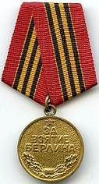 ...Үлем турында уйлама,
Илең турында уйла.
Илең турында уйласаң
Гомерең озын була...
Бөек Ватан сугышы ветераны,
укытучы Мөхәмәтшин Виюль Абдулла улына
багышланган 9Б сыйныфының иҗади эше

Җитәкчесе Даминов И. И.
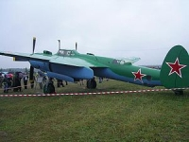

2013нче ел

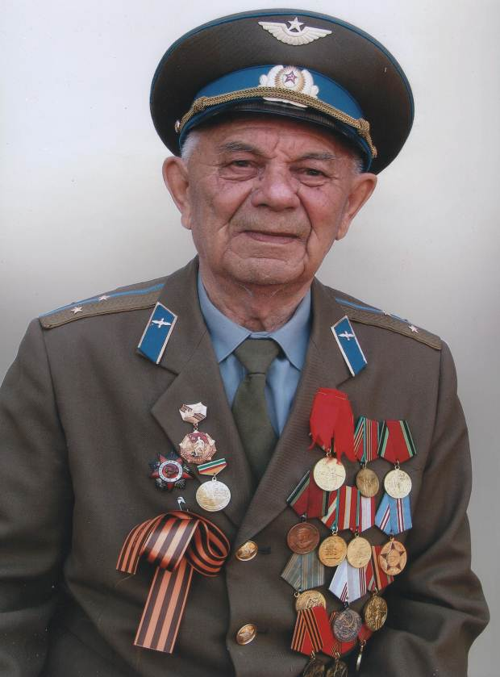

Виүль Абдулла улы хәрби формадан

Мөхәмәтшин Виюль Абдулла улы

- 1925 нче елның 21 нче августында Үзбәкстан ССРның Өргәнеч шәһәрендә туа
- 1932 нчы елда Олы Әтнә урта мәктәбенә укырга керә
- 1941-1945 нче еллар – Бөек Ватан сугышы фронтларында була. Сугыш беткәч Олы Әтнә урта мәктәбенең 10нчы сыйныфын укып бетерә
- 1946-1947нче еллар – Олы Әтнә урта мәктәбендә физик культура укыта
- 1947-1953нче еллар – Район физкультура-спорт комитеты җитәкчесе
- 1953нче елның августы – 1964нче елның марты – Күшәр җидееллык мәктәп директоры
- 1965-1970нче еллар – Олы Әтнә урта мәктәбендә интернат тәрбиячесе
- 1970нче ел, сентябрь – 1990нчы ел – Олы Әтнә урта мәктәбендә хәрби җитәкче
- 1991 – 1997нче еллар – Әтнә, СПТУда укытучы
- 1997нче ел, июнь аеннан пенсиядә

Виюль Абдулла улы истәлекләреннән
...Дошманны җинү өчен Кызыл Армия һәм Хәрби – диңгез Флоты сугышчылары белән бергә, совет кешеләре тылда да үз-үзләрен аямыйча эшләделәр. Коммунистлар партиясе җитәкчелегендә эшчеләр сыйныфы белән кулга-кул тотынып колхозчы-крестьяннар җиңүгә зур өлеш керттеләр. Кызыл Армияне, шәһәр эшчеләрен икмәк белән тәэмин итү өчен барысын да эшләделәр. Фронтка киткән ирләре урынына хатын-кызлар басты. Дәүләткә икмәк җитештерүдә Арча районы “Киров” исемендәге колхоз да зур өлеш кертте. Колхозда төп эшче көчләр хатын-кызлар, балалар, картлар булуга карамастан , икмәк заданиесе уңышлы үтәлеп барды. “ Бу елларда безгә бик кыенга туры килде, - дип искә ала Виюль абый. Төп тарту көче булып атлар, үгезләр торды. Эш иртәнге сәгать 4 тән кичке сәгать 8гә кадәр сузыла иде. Җир сөрү, ашлык уру, көлтә ташу, капчык күтәрү кебек эшләр безнең кебек балалар җилкәсендә иде. Ләкин без кыенлыклар алдында баш имәдек, явыз дошманны тар-мар итү өчен кулыбыздан килгәннең барысын да эшләдек”...
1943 нче елның гыйнварыннан 1945 нче елның маена кадәр Виюль Абдулла улы фронт юлларында. Авиация буенча махсус курслар үткәннән соң самолетлар ремонтлау бригадасына кертәләр. Фронт өчен бик күп самолетлар ремонтларга туры килә аңа. Украина, Белоруссия, Польша, Венгрия җирләрен азат итүдә катнаша, җиңүне Берлинда каршы ала...
Батырлыклары өчен “За взятие Берлина”, “За победу над Германией” медальләре белән бүләкләнә. Сугыштан соң Виүль Абдулла улы Олы Әтнә урта мәктәбендә башлангыч хәрби хәзерлек буенча дәресләр бирә. Озак еллар укытучы һәм тәрбияче булып эшли.
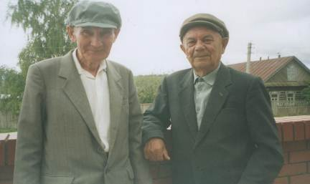
Бер күрешү – үзе бер гомер...дусты белән очрашу мизгелләре
Виюль Абдулла улы Бөек Ватан сугышы елларында икенче сулыш өргән хәрби самолетлар

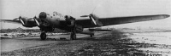
Пе – 8 У – 2

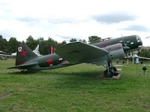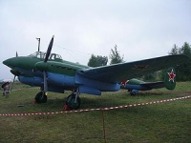
ДБ – 3 Пе – 2

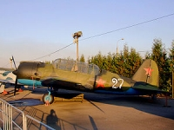
Су -2

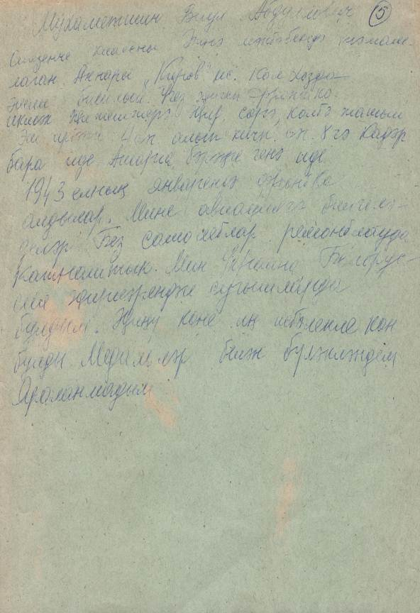

Виюль абыйның үз кулы белән язылган автобиографиясе
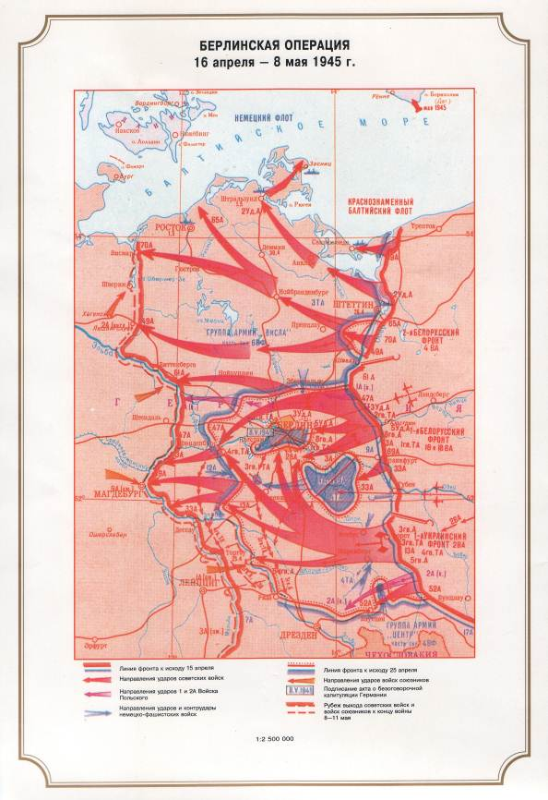
Фашист Германиясенең соңгы көннәре – данлыклы Берлин операциясе

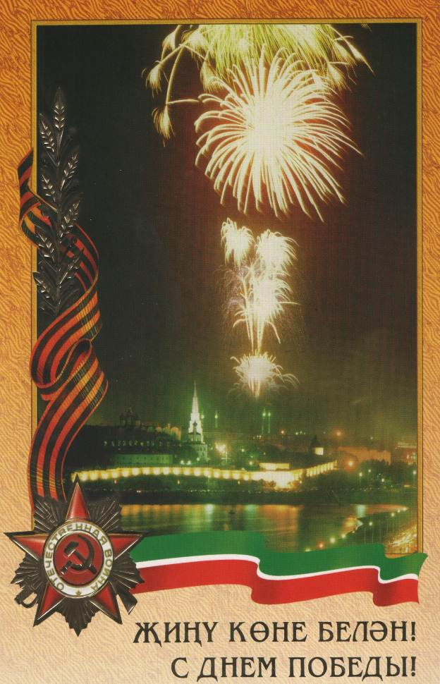
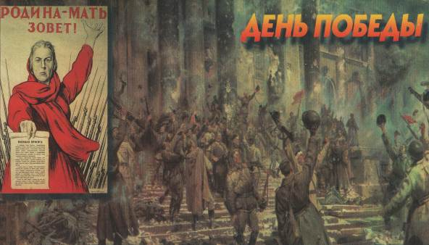
Үсеп килүче буынга сугыш ачысын күрергә язмасын иде...

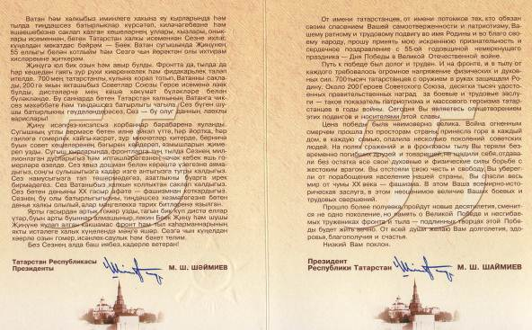
Татарстан Республикасының Беренче Президенты
Шәймиев Минтимер Шәрип улының
Виюль Абдулла улына Бөек Җиңүнең 55 еллыгы уңаеннан
җибәрелгән котлау хаты
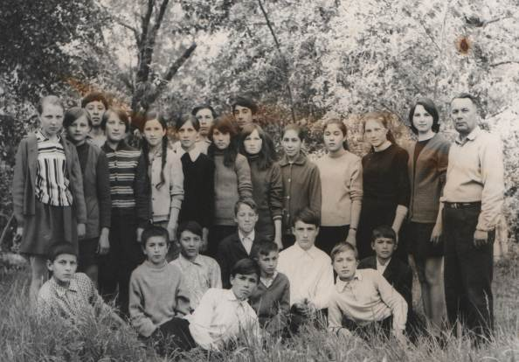
1973 ел, 14 июнь. Хәрби җыен вакытында, 7 Б сыйныфы белән
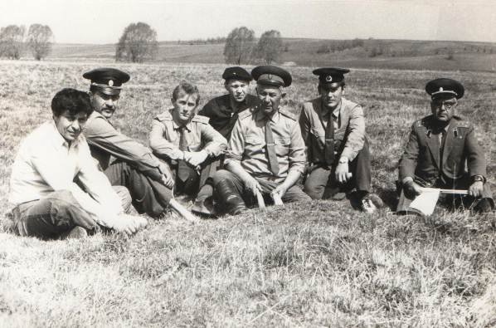
1988 ел. Каенсар урманында хәрби җыен . Военруклар ял итэлэр.
Уртада – Виюль абый
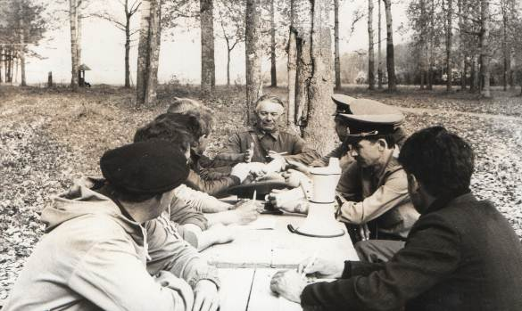
1988 ел. Каенсар урманында, военруклар кинэшмэсе.
Киңәшмәне хәрби җитәкче Виюль абый алып бара
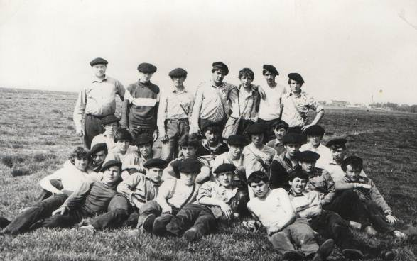
1987 ел. СПТУдан килгән команда.
Җитәкчесе – укытучы, педагог Дәминов Илсур Шакир улы( сулдан беренче, басып тора)

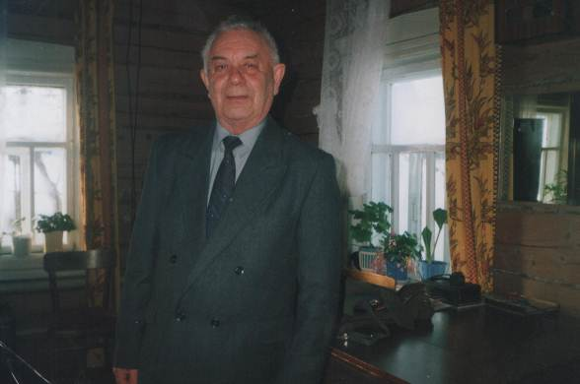
1997 ел. Пенсиягэ чыккач. Олы Этнә авылындагы шәхси йортта

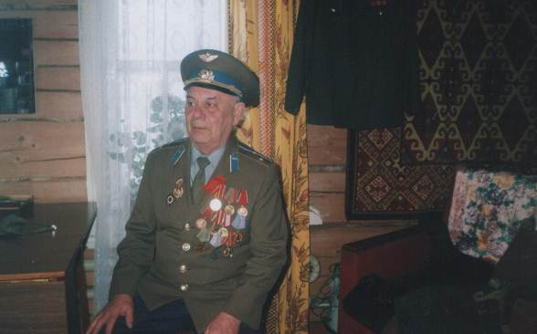
2002 ел. Җиңүнең 55 еллыгы.

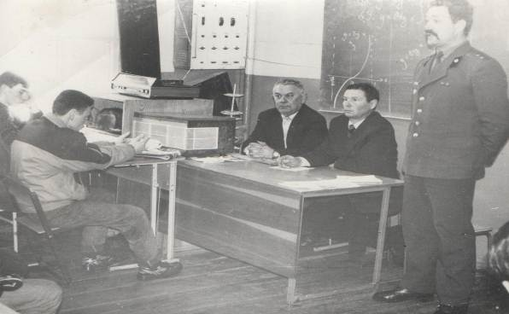
1997 ел.СПТУ укучылары белэн әңгәмә
Военкомат эшчесе прапорщик Эдуарт уздыра
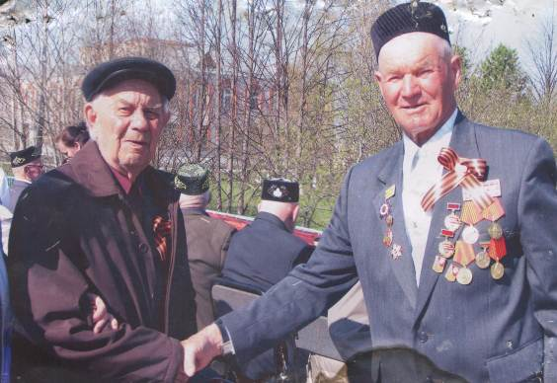
9 май, Виюль абый сугышчан дусты Фазылҗанов Фазылҗан абый белән

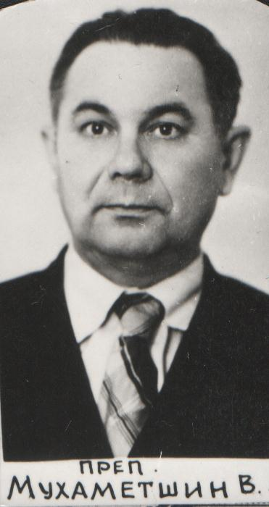

Олы Әтнә урта мәктәбендә эшләгән еллар

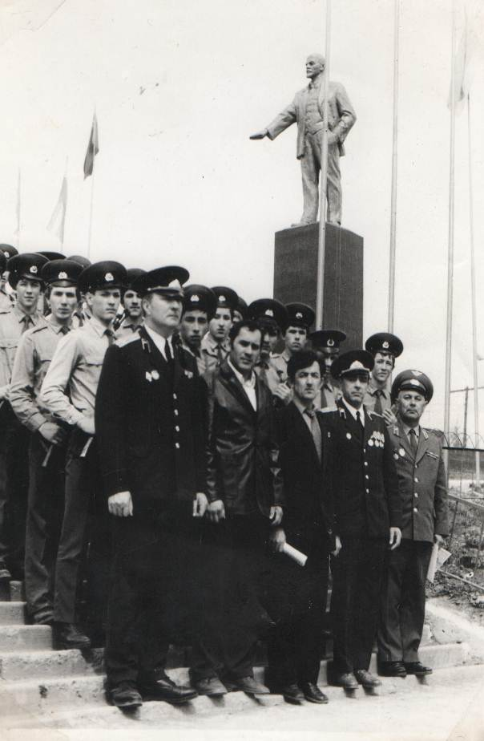
1989 ел. Район буенча строевой смотр. 1 урын алдык. Арчада.
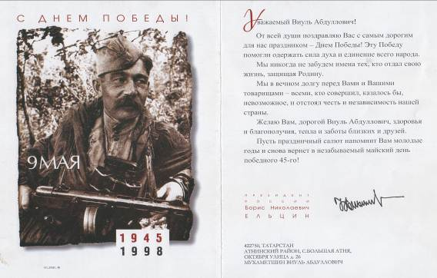
Россия Федерациясенең Беренче Президенты
Ельцин Борис Николаевичның
Җиңү бәйрәме уңаеннан җибәрелгән Котлау хаты
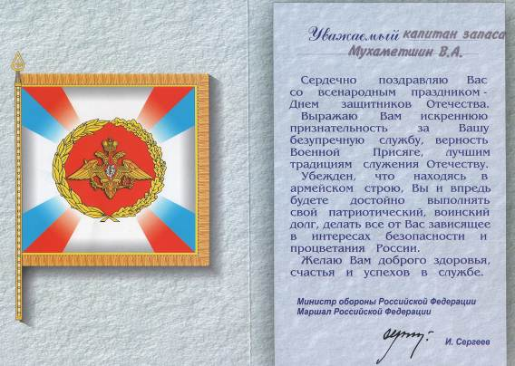
Россия Федерациясенең Саклану министры И. Сергеевтан Котлау хаты

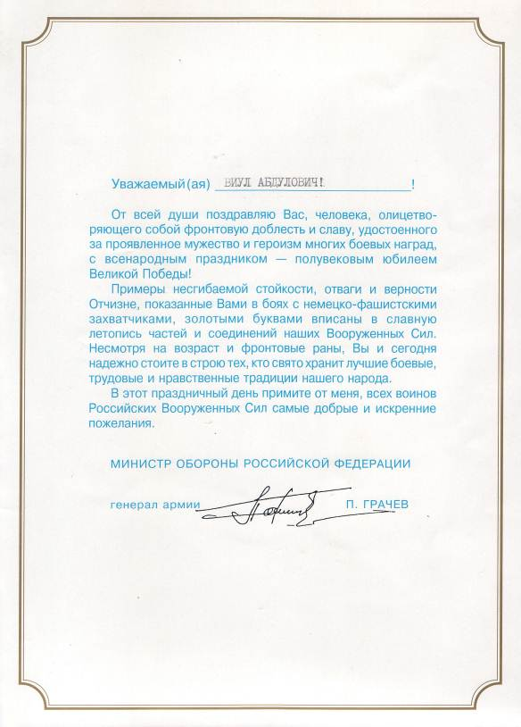
Россия Федерациясенең Саклану министры Павел Грачевның
Виюль Абдулла улына җибәрелгән Котлау хаты

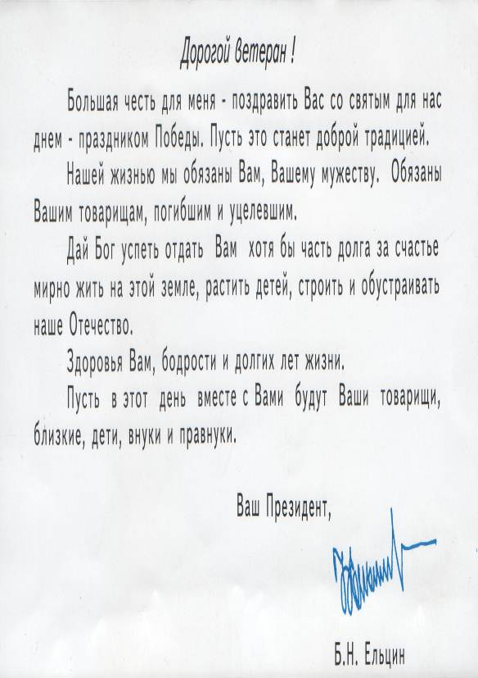

Россия Федерациясенең беренче Президенты
Ельцин Борис Николаевичның Рәхмәт хаты
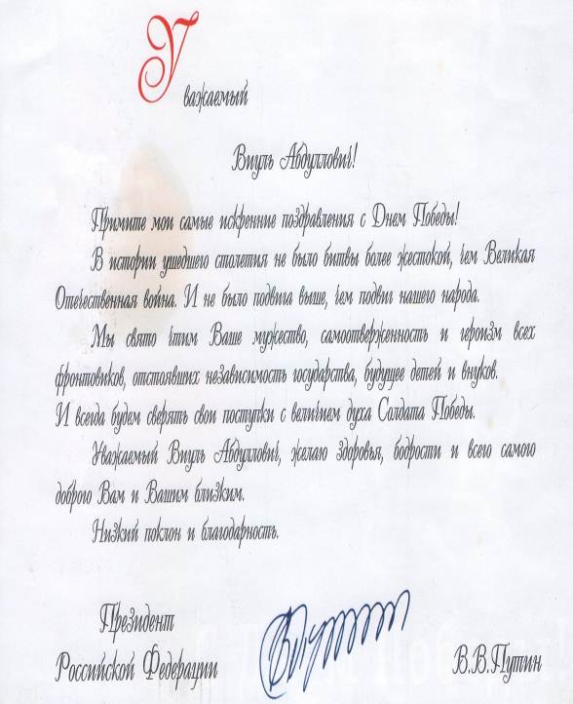

Россия Федерациясе президенты Путин Владимир Владимировичның Җиңү Бәйрәме уңаеннан Виюль Абдулла улына котлау хаты

